Консультация для родителей

Развитие графомоторных навыков у детей старшего дошкольного возраста с нарушением речи


Графомоторный навык – это навык овладения письмом.
Письмо – это сложный навык, включающий выполнение тонких координированных движений руки. Техника письма требует слаженной работы мелких мышц кисти и всей руки, а также хорошо развитого зрительного восприятия и произвольного внимания.
Неподготовленность к письму ребенка, может привести к возникновению негативного отношения к учебе, тревожного состояния ребѐнка в школе. Подготовка к письму предполагает развитие у детей:
- Мелкой моторики пальцев рук. Учеными доказано, что развитие руки находится в тесной связи с развитием речи и мышления ребѐнка. Уровень развития мелкой моторики – один из показателей интеллектуальной готовности к школьному обучению. Обычно ребѐнок, имеющий высокий уровень развития мелкой моторики, умеет логически рассуждать, у него достаточно развиты память, внимание, связная речь.
- Ориентации в пространстве, в частности, на листе бумаги, а также в общих направлениях движения (слева - направо, сверху - вниз, вперед - назад);
- Чувство ритма, умение согласовывать темп и ритм движений, слово и
жест;
- Изобразительных и графических умений. Какие же упражнения
необходимы дошкольнику для подготовки к письму?
- Это, прежде всего, все виды изобразительной деятельности. Особое значение имеет декоративное рисование – рисование орнаментов, узоров.
- Раскрашивание, с этой целью можно воспользоваться различными раскрасками. Необходимо обращать внимание на то, чтобы изображение было раскрашено достаточно тщательно, ровно и аккуратно.
- Помогает развитию графических навыков - это штриховка. Штриховка выполняется под руководством взрослого. Для упражнения в штриховке можно использовать готовые трафареты с изображением предметов Широко используются различные графические упражнения в тетради в клетку: обведение клеток, составление узоров по клеткам, вписание в квадрат различных упражнений: овалов, линий, крючков и т. д. Если у ребенка нарушение графомоторных навыков, то вторичные нарушения уже идут в школе. Это такие нарушения, как дисграфия. Это частичное нарушения процесса письма, где ребенок не может писать слитно, искажает и заменяет буквы, аграмматизмы. И такое нарушение, как аграфия, т.е. полная неспособность овладеть процессом письма или потеря этого навыка.
Дети, у которых нарушены графомоторные навыки, быстро устают, отличаются пониженной работоспособностью.
Нарушения моторики отрицательно сказываются на развитии познавательной деятельности ребенка. Несовершенство тонкой двигательной координации кистей и пальцев рук затрудняет овладение письмом и рядом других учебных и трудовых навыков.
Для развития мелкой моторики полезны следующие специальные упражнения:
- составление контуров предметов (например, стола, дома) сначала из крупных, а затем из более мелких палочек;
- составление цепочки из 6 - 10 канцелярских скрепок разного цвета;
- вырезание из бумаги какой-либо фигуры (например, елки) правой и левой рукой;
- нанизывание пуговиц, крупных бусинок на шнурок, а мелких бусин,
бисера – на нитку с иголкой; сортировка бобов, фасоли, гороха, а также крупы (пшена, гречки, риса);
- застегивание и расстегивание пуговиц, молний, кнопок, крючков;
- завинчивание и отвинчивание шайбы, крышек у пузырьков, баночек;
- доставание бусинок ложкой из стакана;
- складывание мелких предметов (например, пуговиц, бусин) в узкий цилиндр;
- наматывание нитки на катушку и сматывание ее в клубок;
- продевание нитки в иголку;
–пришивание пуговиц и сшивание материалов различными видами швов;
- стирание ластиком нарисованных предметов;
- капание из пипетки в узкое горлышко бутылочки;
- надевание и снимание колечка (массаж пальцев);
- втыкание канцелярских кнопок в деревянный брусок; –комканье платка (носовой платок взять за уголок одной рукой и вобрать в ладонь, используя пальцы только этой руки); и т.д.
Правила письма дома.
- Постоянно контролируйте позу ребенка. Ребенок не должен горбиться, наваливаться грудью на стол, подкладывать под себя ногу и др.
- Мебель должна соответствовать росту ребенка, свет падать слева.
- Следить за тем, как ребенок держит ручку или карандаш.
- Кисть и локоть не должны зависать над столом.
- Ребенок должен нажимать на карандаш слишком сильно или слишком слабо.
- Время работы не должно превышать 7 – 10 минут.

Развитие графомоторных навыков у детей с нарушением речи представляет собой определенную сложность, которая объясняется нарушениями моторики у детей этой группы. Это нарушение сказывается на физическом и познавательном развитии ребенка.
Работа с детьми с нарушением речи ведется по нескольким направлениям:
- Развитие мелкой моторики, а также функциональных возможностей кистей и пальцев рук:
- формирование дифференцированных движений кистями и пальцами, отведение в стороны пальцев, разгибание и сгибание (важно проводить пальчиковую гимнастику, в ходе которой каждый палец называется вслух);
- формирование согласованных действий обеими руками («камень-ножницы», «кулак-ладонь», затем можно усложнять до трех действий: «камень-ножницы-бумага»);
- развитие дифференцированных движений пальцев рук: детей учат нанизывать колечки или бусы на шнурок в определенной последовательности;
- обучение застегиванию и расстегиванию липучек, пуговиц, молний и т.д.;
- обучение шнуровке.
- Развитие зрительного внимания и восприятия. Дети учатся собирать целое изображение из отдельных составляющих, соотносить геометрические формы с предметами («Выбери, что круглое? – мяч, колесо).
- Развитие пространственного ориентирования. Дети учатся передавать пространственные отношения предметов в изображениях и конструкциях («Куда поехала машина?»). Они учатся ориентированию в разных плоскостях на тетрадном листе, учатся выполнять графические диктанты, работая в тетрадях по речевой инструкции или показу.
- Развитие графических навыков. Дети учатся проводить линии по образцу, обводить контуры различных предметов, дорисовывать недостающие части рисунка. Учатся первичным навыкам штриховки, умению проводить линии (прямые, диагональные и т.д.).
- Совершенствование навыков закрашивания контуров и штриховки. Обучение умению срисовывать, копировать и закрашивать контуры предметов.
- Совершенствование графических навыков.

Упражнения и игры на развитие графомоторных навыков
Для развития графомоторных навыков используются различные методики: пальчиковая гимнастика (во время занятий можно проговаривать стишки, а сами пальцы можно сделать «героями» сказок), массаж ладоней при помощи шипованных мячиков, перебирание круп и других мелких предметов, вырезания из бумаги, аппликации и т.д.
Помимо этого, проводятся различные игры на развитие графомоторных навыков. Вот несколько примеров:
- «Куда указывают стрелки». Цель: развитие пространственных представлений. На плакате нарисованы стрелки, попросить ребенка показать направление, которое указывает каждая стрелка.
- «Вниз по реке». Цель: подготовить руку ребенка к письму. Необходимо нарисовать волнистые линии, которые расположены на близком расстоянии друг от друга – это извилистые берега реки, по которым ребенок должен провести корабль так, чтобы он не задел берега. Делать это нужно, не отрывая карандаш от бумаги, точно следуя изгибам импровизированной «реки».
- «Раскрась правильно». Цель: развитие мелкой моторики и пространственных представлений. На листе бумаги нарисованы контуры 5 домиков, задача ребенка – раскрасить карандашом определенного цвета тот домик, который скажет взрослый (красным – второй дом слева, синим – третий дом слева и т.д.).

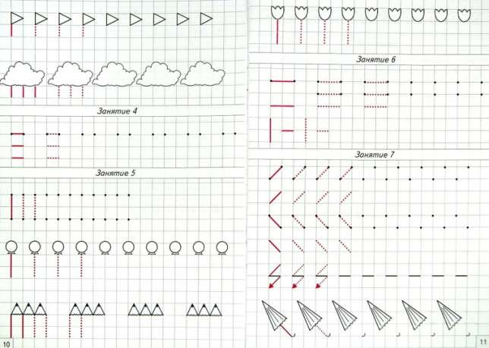
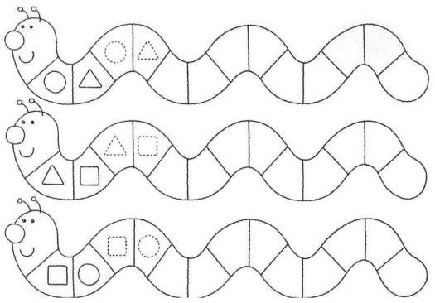

Материал взят из интернет ресурсов.

